Зубакина Яна 202-1
Тема № 9( 6 часов): Диетическое питание, питание детей до 3х лет. Анализ ассортимента. Хранение. Реализация.

Диетическое лечебно-профилактическое питание- это питание которые выпускается для различных категорий больных, в том числе сахарным диабетом, при заболеваниях желудочно-кишечного тракта, сердечно-сосудистой системы и др.
Классификация:
- Энпиты- сухие молочные питательные смеси для энтерального питания с повышенным или пониженным содержание основных пищевых ингредиентов. Белки, жиры, обезжиренные.
- Низколактозные смеси- продукты, изготовленные на молочной основе, освобожденной от лактозы, используются при различных формах ферментной недостаточности (лактозная, галактоземия)
- Безбелковые продукты- это макаронные изделия, концентраты для домашнего приготовления хлеба, кексов, желированных десертных блюд. Вырабатываются на основе пшеничного и кукурузного крахмала, отличаются низким содержанием белка.
- Сахарный диабет- людям с данным заболеванием необходимы заменители сахара или подсластители. В настоящее время в аптечных учреждениях в качестве заменителей сахара предлагают:
- Истинные- фруктоза, сорбит, кислит (обладают и сладким и калорийностью)
- Подсластители или пищевые добавки( в сотни раз слаще сахара, но низкокалорийные).
- Для пациентов с почечной недостаточностью предлагается смеси для инфузий
- Коррегирующие добавки для спортсменов и людей после операции.

Маркировка диетического питания проводится в соответствии с ТЕХНИЧЕСКИЙ РЕГЛАМЕНТТАМОЖЕННОГО СОЮЗА ТР ТС 027/2012 «О БЕЗОПАСНОСТИ ОТДЕЛЬНЫХ ВИДОВ СПЕЦИАЛИЗИРОВАННОЙ ПИЩЕВОЙ ПРОДУКЦИИ, В ТОМ ЧИСЛЕ ДИЕТИЧЕСКОГО ЛЕЧЕБНОГО И ДИЕТИЧЕСКОГО ПРОФИЛАКТИЧЕСКОГО ПИТАНИЯ»
1.Упаковка и маркировка отдельных видов специализированной пищевой продукции, в том числе диетического лечебного и диетического профилактического питания должна соответствовать требованиям технических регламентов Таможенного союза «Технический регламент на пищевую продукцию в части ее маркировки» и «О безопасности упаковки».
2. Отдельные виды специализированной пищевой продукции, в том числе диетического лечебного и диетического профилактического питания должны быть расфасованы и упакованы способом, позволяющим обеспечить их безопасность и заявленные в маркировке потребительские свойства в течение срока годности при соблюдении условий их перевозки и хранения.
3. При упаковке отдельных видов специализированной пищевой продукции, в том числе диетического лечебного и диетического профилактического питания должны применяться материалы и изделия, соответствующие требованиям безопасности к материалам и изделиям, контактирующим с пищевой продукции, установленным соответствующим техническим регламентом Таможенного союза.
4. Скоропортящаяся пищевая продукция диетического лечебного и диетического профилактического питания должна выпускаться только в фасованном виде в мелкоштучной упаковке для разового потребления.
5. Маркировка отдельных видов специализированной пищевой продукции, в том числе диетического лечебного и диетического профилактического питания должна содержать сведения о назначении продукции в соответствии с определениями, установленными в статье 4 настоящего Технического регламента, категории лиц, для которых они предназначены и (или) сведения об изменении состава такой продукции, рекомендации по их использованию.
6. Инструкции по хранению пищевой продукции диетического лечебного и диетического профилактического питания после вскрытия упаковки должны
быть приведены в маркировке, если это необходимо для обеспечения полноты
свойств и питательности продукции. Если продукцию нельзя хранить после
открытия упаковки, или нельзя хранить в упаковке после открытия, об этом должно содержаться соответствующее предостережение.
7. В дополнение ко всем указаниям по маркировке, касающимся диетической продукции с низким содержанием натрия (за исключением заменителей соли как таковых), должны выполняться следующие особые
указания по маркировке:
- при наличии заменителей должно быть указано наличие заменителей соли, перечисленных в приложении 4 настоящего Технического регламента;
- при добавлении заменителя соли, полностью или частично состоящего из соли калия, необходимо указывать на маркировке суммарное содержание калия, выраженное в миллиграммах катиона на 100 грамм продукции.
8. Заменители соли должны называться «заменителем соли с низким содержанием натрия» или «диетическая соль с низким содержанием натрия».
На маркировке заменителей соли должен содержаться полный список ингредиентов, а также содержание катионов (натрия, калия, кальция, магния, аммония и холина) на 100 грамм массы смеси заменителей.
9. Маркировка пищевой продукции для питания спортсменов должна включать следующую дополнительную информацию:
- для продукции, имеющей заданную пищевую и энергетическую ценность и направленную эффективность, состоящей из набора нутриентов или представленных их отдельными видами, указывается информация:
«специализированная пищевая продукция для питания спортсменов»; на потребительскую упаковку дополнительно выносится информация: сведения о пищевой и энергетической ценности продукции, доля от физиологической потребности; рекомендуемые дозировки, способы приготовления (при необходимости), условия и длительность применения.
Хранение и реализация диетического питания осуществляется в соответствии с Технический регламент Таможенного союза ТР ТС 021/2011 «О безопасности пищевой продукции»
При хранении пищевой продукции должны соблюдаться условия хранения и срок годности, установленные изготовителем. Установленные изготовителем условия хранения должны обеспечивать соответствие пищевой продукции требования настоящего технического регламента и технических регламентов Таможенного союза на отдельные виды пищевой продукции.
Не допускается хранение пищевой продукции совместно с пищевой продукцией иного вида и непищевой продукцией в случае, если это может привести к загрязнению пищевой продукции.
Пищевая продукция, находящаяся на хранении, должна сопровождаться информацией об условиях хранения, сроке годности данной продукции.
При реализации пищевой продукции должны соблюдаться условия хранения и сроки годности такой продукции, установленные ее изготовителем.
В случае если осуществляется реализация пищевой продукции, неупакованной в потребительскую упаковку или часть информации о которой размещена на листках-вкладышах, прилагаемых к упаковке, продавец обязан довести информацию о такой продукции до потребителя.

Детское питание для детей раннего возраста –пищевые продукты для детского питания, предназначенные для питания детей в возрасте от рождения до 3 лет.
Классификация детского питания:
- Молочные смеси

- Адаптированные- это сбалансированные по составу всех компонентов и максимально приближенные к грудному молоку продукты.
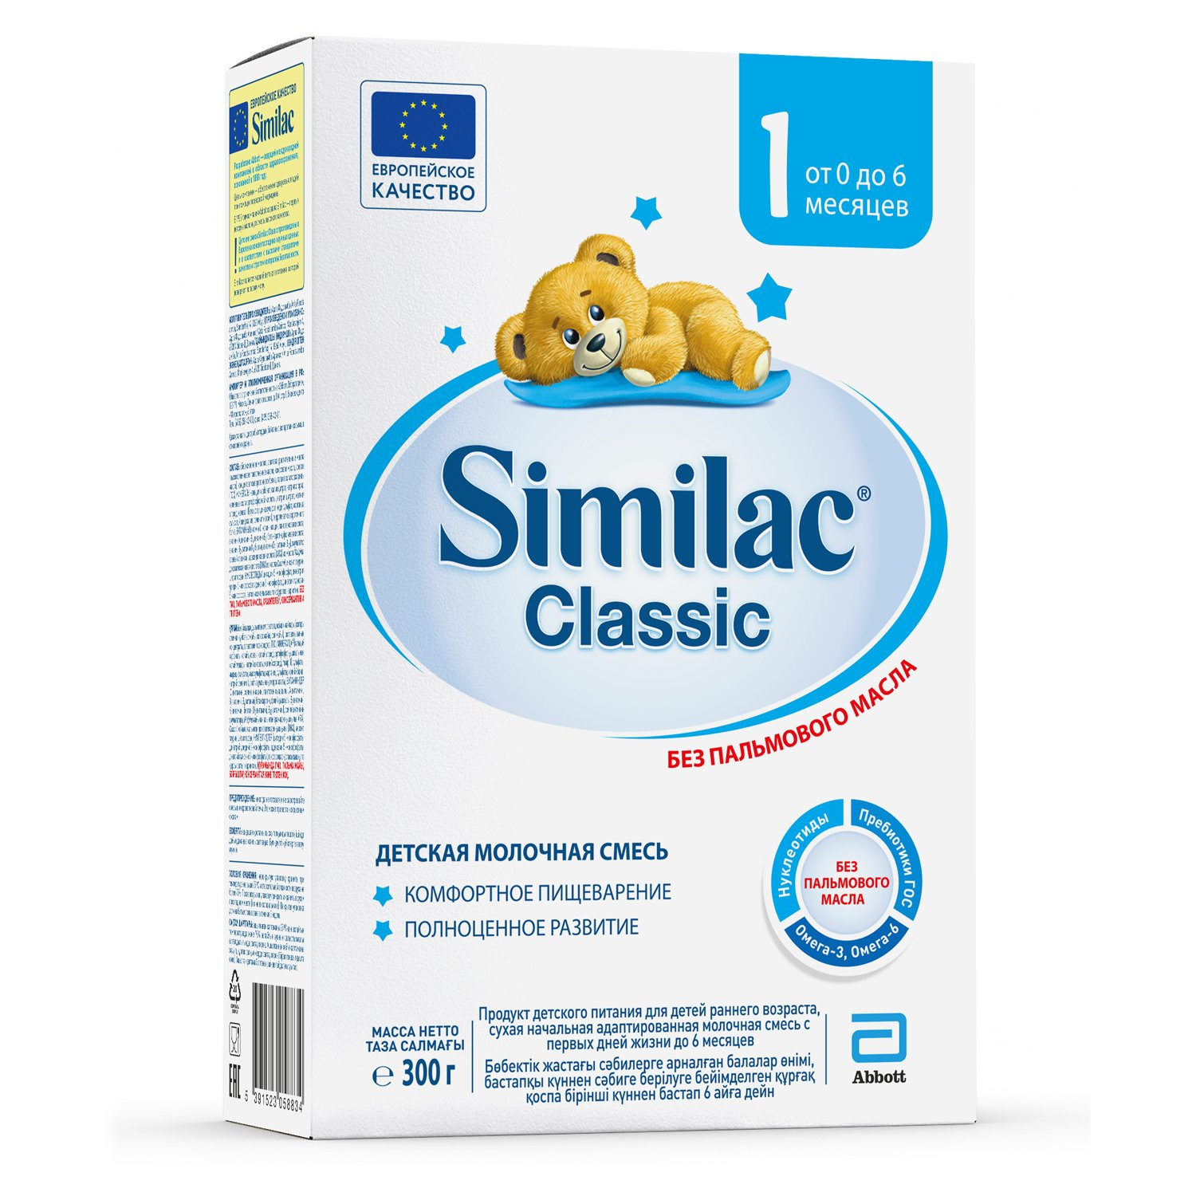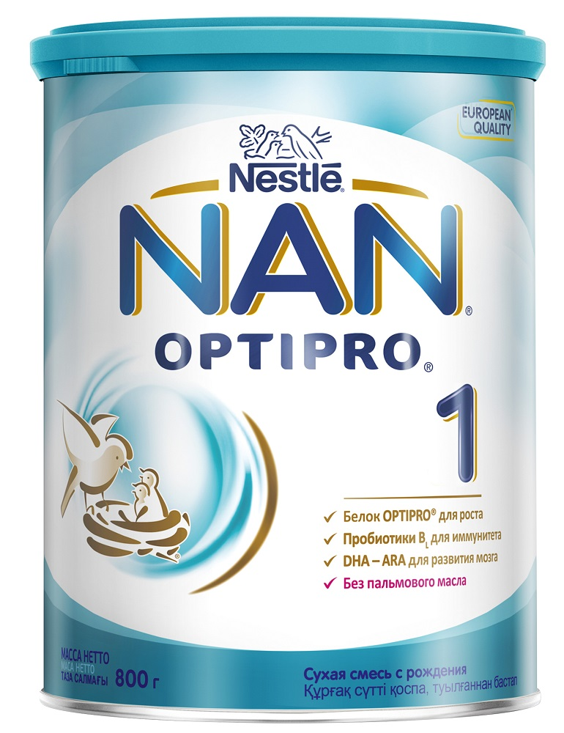

- Неадаптированные- это смеси, приготовленные из свежего или сухого молока животных, не прошедшие специальной обработки.
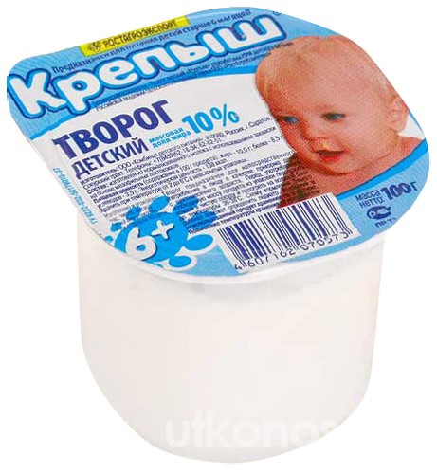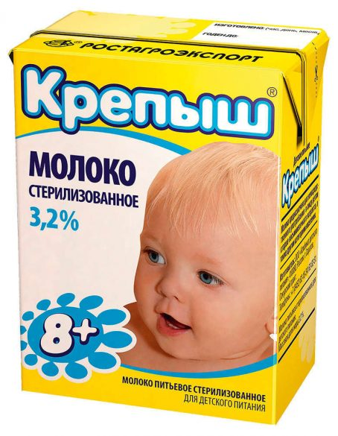

- Лечебное питание- питание для детей первого года жизни наиболее приближенны по составу к грудному молоку.

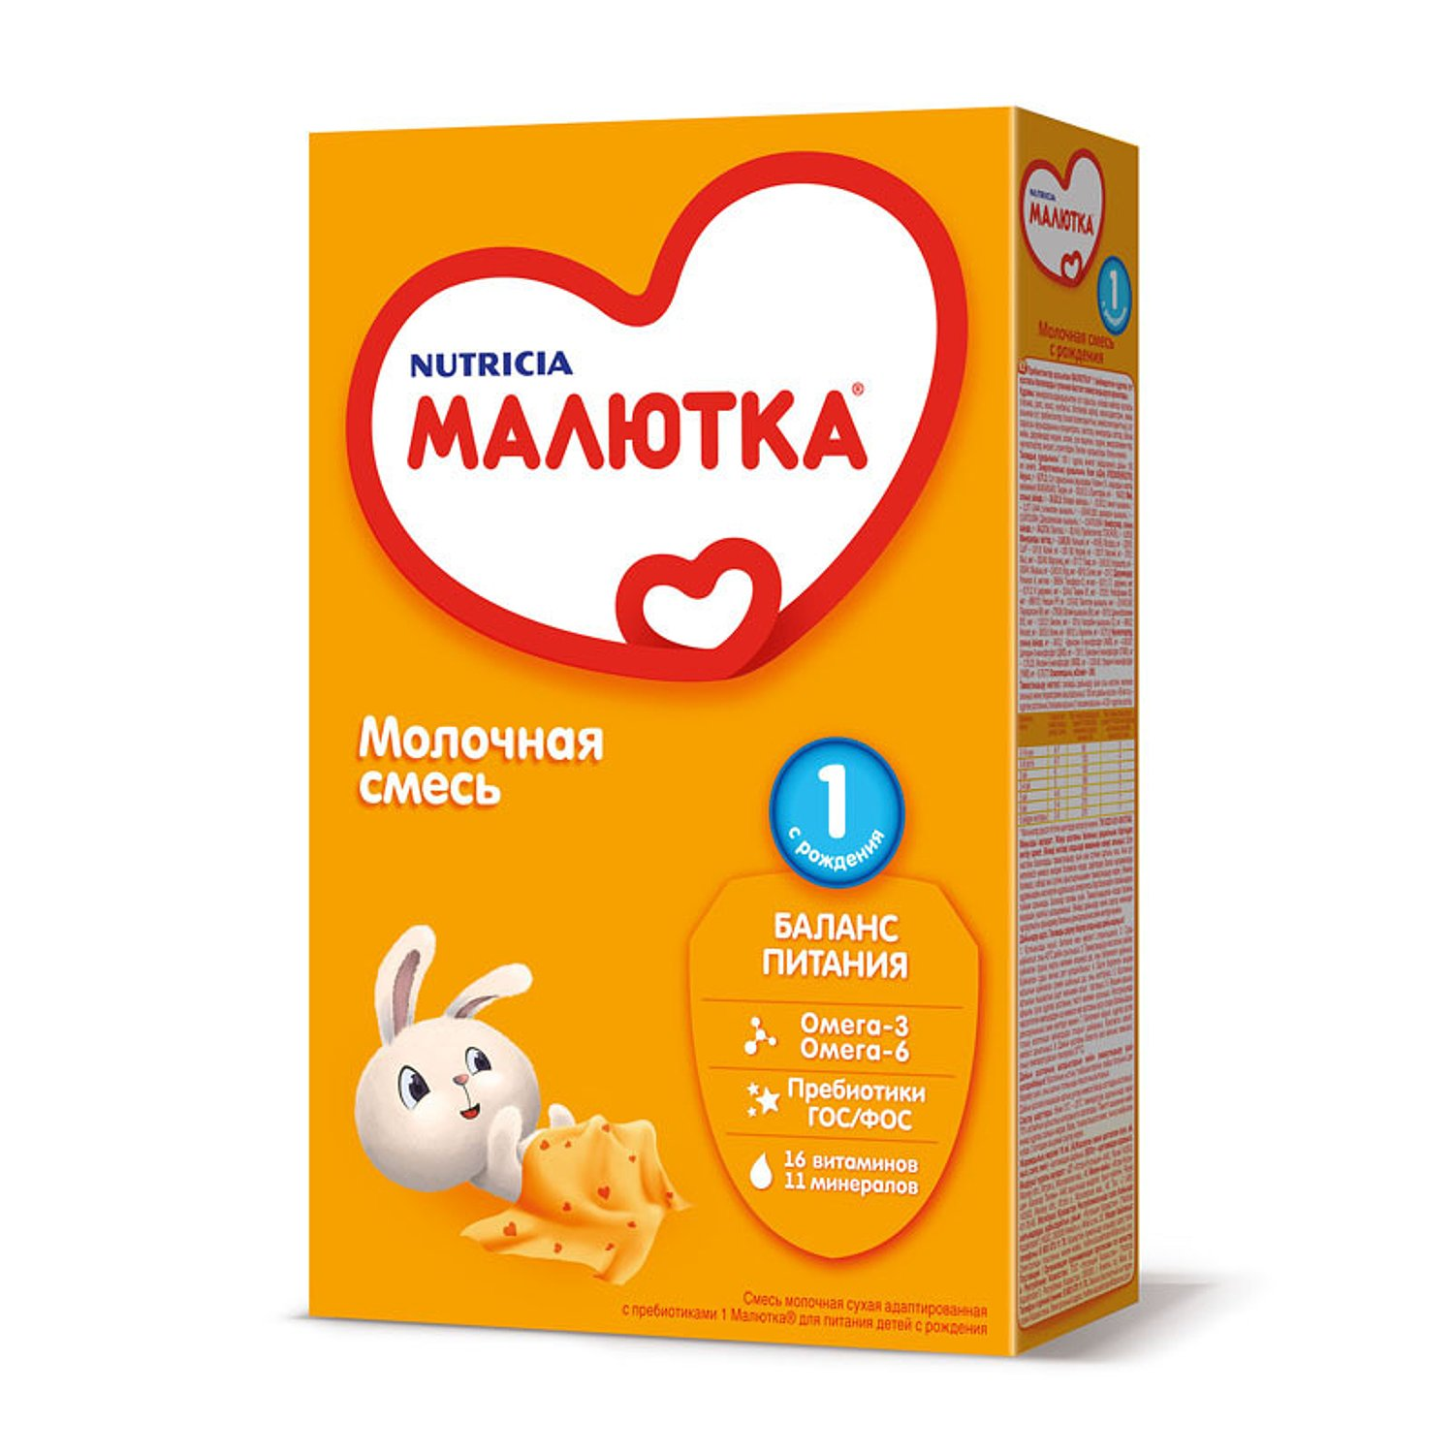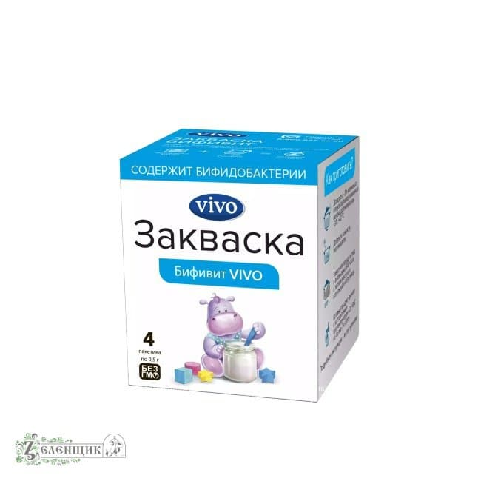

- Консервированные продукты

- Каши, пюре
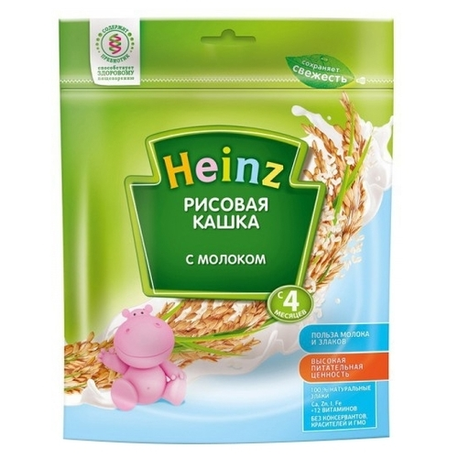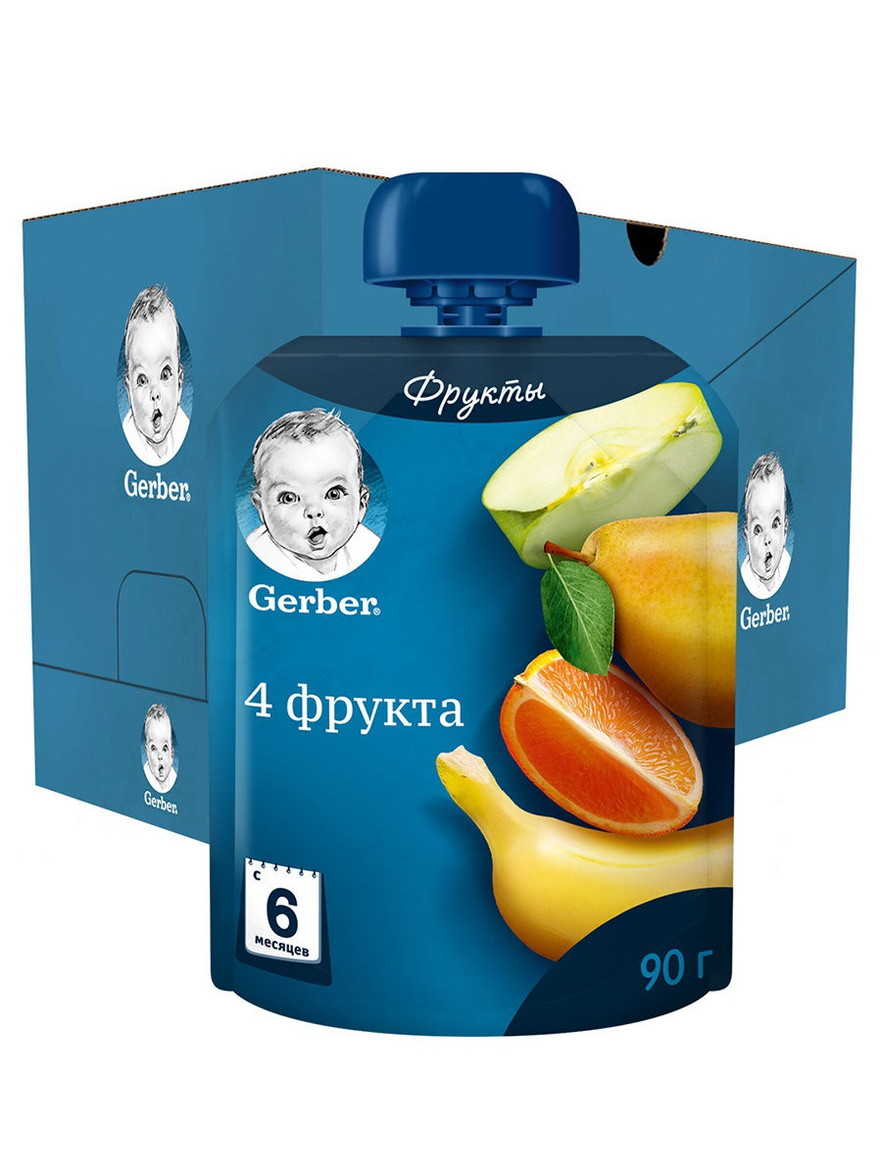

- Соки, йогурты
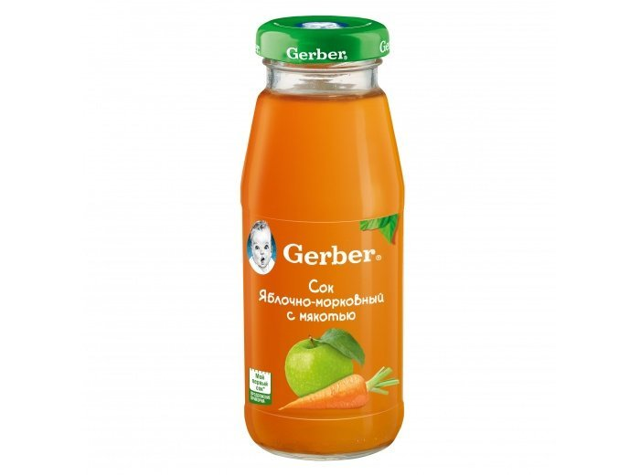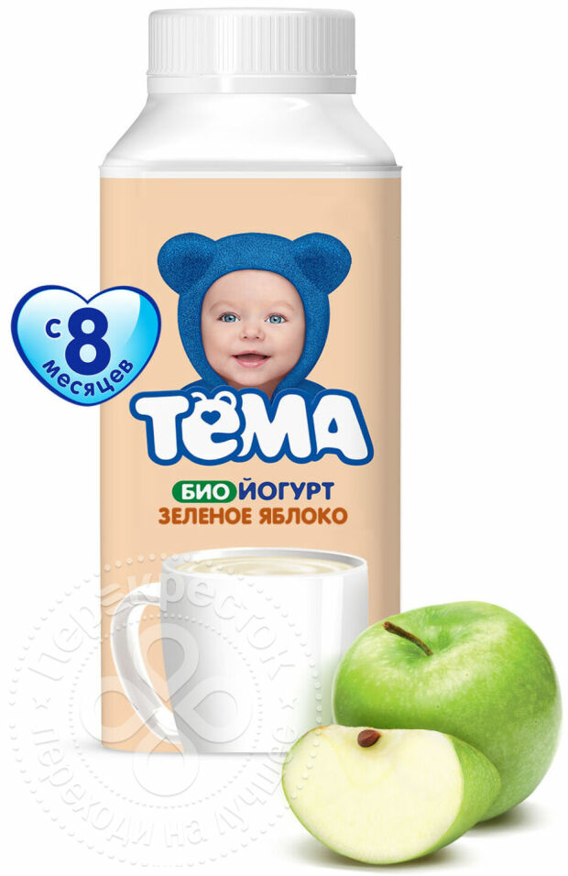

- Джемы и другое
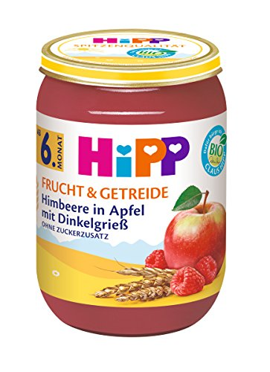

Маркировка, хранение и реализация детского питания осуществляется в соответствии с ФЗ ТР «О безопасности продуктов детского питания», а так же СанПиН 2.3.2.1940-05 «Организация детского питания» (в данном документе говорится о сырье для детского питания, технологии изготовления, упаковке, контролье за изготовлением детского питания).
Маркировка детского питания:
1.Маркировка продуктов для детского питания должна осуществляться в соответствии с требованиями специальных технических регламентов.
2. В маркировке пищевых продуктов, предназначенных для питания детей, должно быть указано шрифтом, размером, не менее основного, "Для детского питания".
3. В маркировке пищевых продуктов, предназначенных для питания детей раннего возраста, должны быть приведены возрастные рекомендации по использованию продуктов в соответствии с приложением 5;
4. Маркировка должна включать следующую информацию:
- наименование пищевого продукта.
- наименование и местонахождение (адрес) изготовителя, упаковщика, экспортера, импортера, наименование страны и места происхождения.
- товарный знак изготовителя (при наличии).
- масса нетто или объем.
- состав продукта.
- пищевую ценность продукта*, включая содержание витаминов, минеральных веществ, и энергетическую ценность (при обогащении продукта - % от суточной потребности).
- условия хранения до и после вскрытия потребительской упаковки.
- дата изготовления и дата упаковывания.
- срок годности до и после вскрытия потребительской упаковки.
- способ приготовления (при необходимости).
- рекомендации по использованию.
- обозначение документа, в соответствии с которым изготовлен и может быть идентифицирован продукт.
- наличие генно-инженерно-модифицированных организмов (ГМО) (в случае их присутствия в количестве более 0,9%).
5. Маркировка на заменителях женского молока не должна содержать рисунок с изображением детей. В тексте маркировки должна быть информация о преимуществах грудного вскармливания.
6. Маркировка на продукт диетического (лечебного и профилактического) питания должна содержать четкие указания о целевом назначении продукта, особенностях его состава и рекомендации по использованию в питании детей.
Хранение детского питания :
1.Требования к процессам хранения и перевозки пищевых продуктов для детского питания устанавливаются в соответствии с требованиями технического регламента в сфере безопасности пищевых продуктов с учетом требований настоящей статьи.
2. Сроки годности и условия хранения пищевых продуктов для детского питания до и после вскрытия потребительской упаковки устанавливаются производителем, который несет полную ответственность за установленные им сроки и условия хранения.
Реализация детского питания:
1.Условия реализации продуктов для детского питания должны соответствовать требованиям технического регламента в сфере безопасности пищевых продуктов, с учетом требований настоящей статьи.
2. Продукты для детского питания детей раннего возраста должны реализоваться только через специальные магазины, специализированные отделы магазинов, аптеки, раздаточные пункты при обеспечении ими соответствующих условий хранения.

